**Gita dei patrizi 15 settembre 2024 – Boschi della Monda, Zappello verde e Faura Grop**

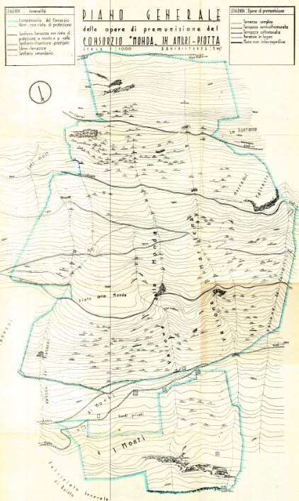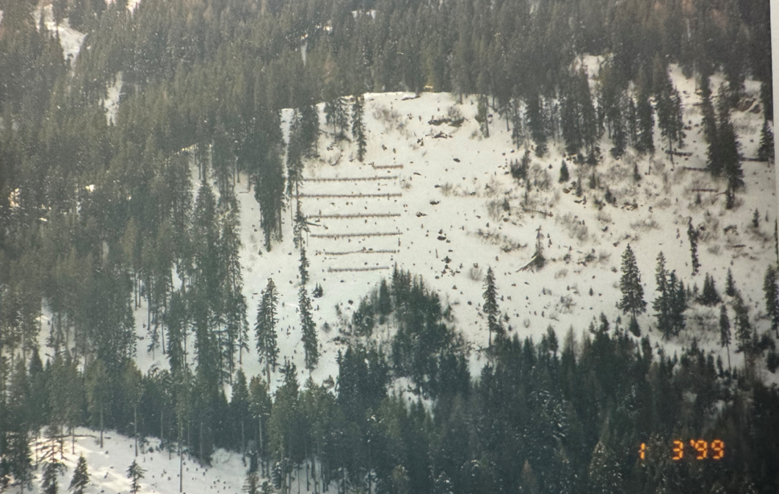

Fig. 2 Rastrelliere 1996

Fig. 1 Piano delle opere 1946

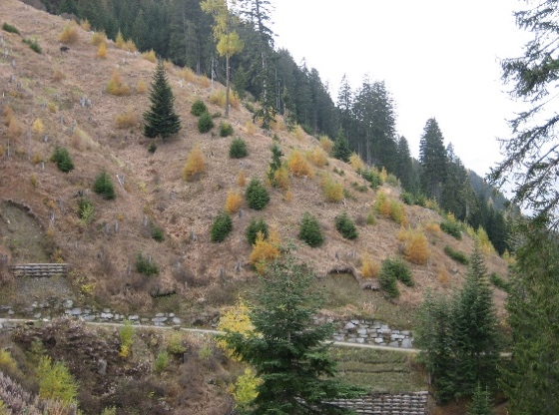

Fig. 4 Danni alluvionali 2002

Fig. 3 Piantagioni 1999 Rastrelliere 1996

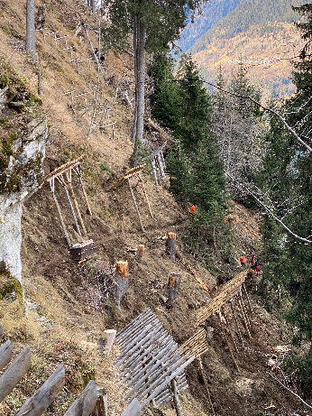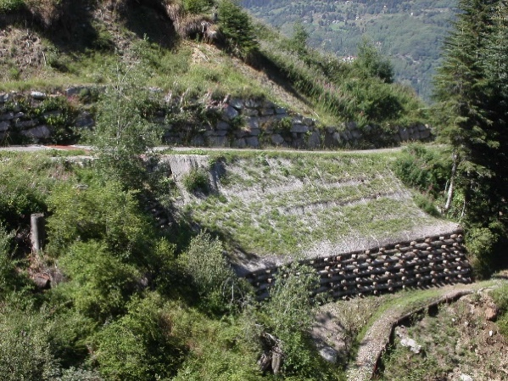

Fig. 5 Sistemazione dei danni 2023

Fig. 7 Rastrelliere e piantagioni pericolo 2002

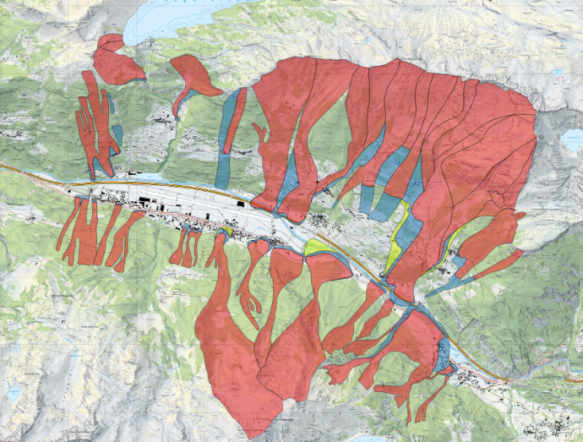

Fig. 6 Piano zone di pericolo 2002

Ambrì, 16 settembre 2024